２年 体つくり運動
体つくり運動

次の体ほぐしの運動のねらいに合った運動を右の図から選び、（ ）に記号で答えなさい。
１
体ほぐしの運動
イ．大股歩き
ア．横たわる
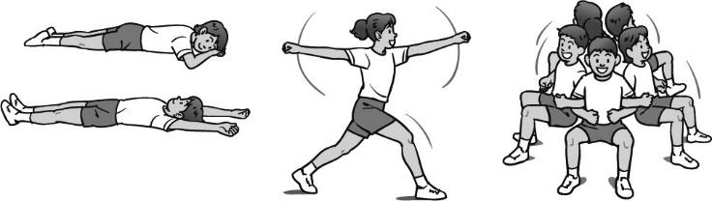
１．心と体の状態に気づく。
（その場で）
……（ ）
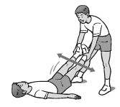
２．心と体の状態に気づく。
（移動しながら）
……（ ）
ウ．足ぶらぶら
（金魚運動）
３．仲間と関わり合って楽しむ。
……（ ）

体の柔らかさを高める運動は、体のどの部位が伸展しているかを意識して行うことが重要です。次の各図の静的ストレッチングでは、主にどの部位を意識して行いますか。下から選び、（ ）に記号で答えなさい。
２
体の動きを高める運動

１．（ ） ２．（ ） ３．（ ） ４．（ ）
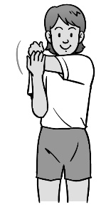
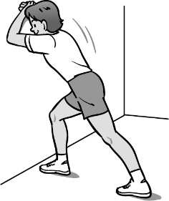
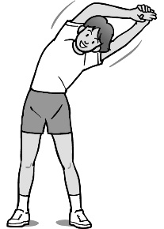

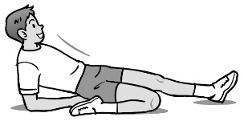

ア．もも表側 イ．もも裏側・ふくらはぎ・足首 ウ．肩・腕 エ．体側

柔軟性を高めたいＡさんとＢさんは、２人組で、静的ストレッチングを行いました。次の各文は、図のような静的ストレッチングを行うときにＡさんがＢさんにかけた言葉です。下線部の内容が正しい場合には〇を、間違っている場合には正しい言葉を（ ）に答えなさい。
体の動きを高める運動
３

足のストレッチング
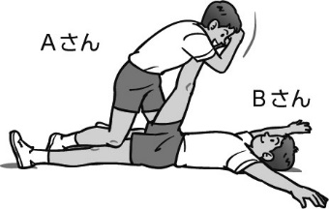
１．「弾みをつけずに、ゆっくりと伸ばしていこう。」
……（ ）
２．「伸ばしていくときは、息を止めて行うようにしよう。」
……（ ）

体の動きを高める運動について、次の運動による効果を、それぞれ一つ挙げなさい。
体の動きを高める運動
４
- 体の柔らかさを高める運動

２．巧みな動きを高める運動

３．力強い動きを高める運動

４．動きを持続する能力を高める運動

Ａさんは、力強い動きを高める運動を組み合わせて、体の一部分だけでなく、全身の力強い動きをバランスよく高めたいと考えています。次のアとイのうち、Ａさんのねらいに適している組み合わせを選び、記号で答えなさい。

体の動きを高める運動
５
ア． 腕立て伏臥屈伸 → 上体起こし → 片足立ち上がり → バーピー
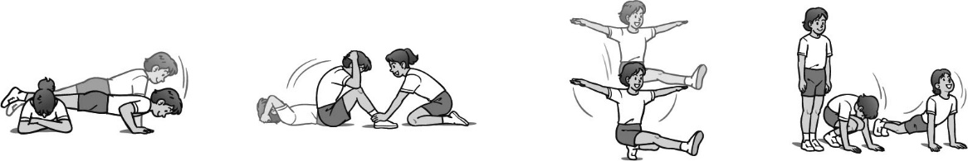

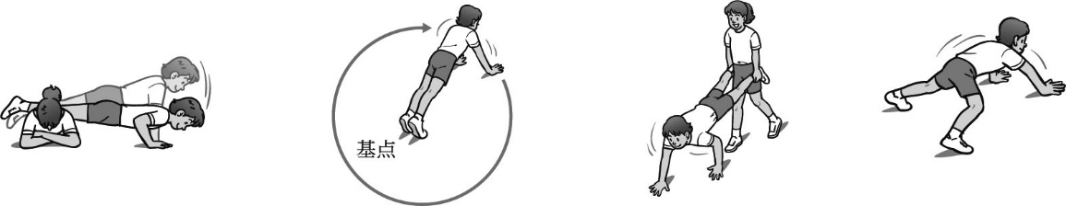
イ． 腕立て伏臥屈伸 → 腕立て時計回り → 手押し車 → スパイダー

体つくり運動の学習を振り返って、チェックしてみよう。 ◎よくできた ○できた △もう少し
知識・運動 | 体つくり運動の意義と行い方、体の動きを高める方法を理解することができた。
知識・運動 | 体ほぐしの運動の目的と効果を理解し、心と体の関係や心身の状態に気づき、仲間と関わり合うことができた。
知識・運動 | 体の動きを高める運動の目的と効果的な行い方を理解することができた。
知識・運動 | 自分の目的に応じた体の動きを高める運動を選んで行うことができた。
知識・運動 | 自分の目的に応じた体の動きを高める運動を組み合わせて行うことができた。
思考・判断・表現 | 自分の課題を発見し、課題解決に向けて運動の取り組み方を工夫して行うことができた。
思考・判断・表現 | 自分や仲間の考えたことを、他の人に伝えることができた。
主体的に  学習に  取り組む態度 | 体つくり運動に積極的に取り組み、体を動かす楽しさや心地よさを味わうことができた。
主体的に  学習に  取り組む態度 | マナーを守り、健康・安全に注意して学習することができた。
主体的に  学習に  取り組む態度 | 話し合いに積極的に参加し、貢献することができた。
主体的に  学習に  取り組む態度 | 一人一人の違いに応じた動きを認め、仲間の学習を援助し、助け合ったり教え合ったりして学習することができた。

